**Laporan Latihan Praktikum ke-IV  
Sistem Operasi**

**Disusun oleh:**

**Pannes Diba Sabila | 121140117**

**Kelas RD | Cluster RD**



**Program Studi Teknik Informatika**

**Jurusan Teknologi Produksi dan Industri**

**Institut Teknologi Sumatera**

**Lampung Selatan**

**2023**

1. **Percobaan Pertama** (Melakukan aktivitas penginstalan aplikasi pada linux melalui terminal)

**1.1 Langkah Pertama**

Pada terminal lakukan pengaksesan hak superuser dengan Sudo su atau Su root:

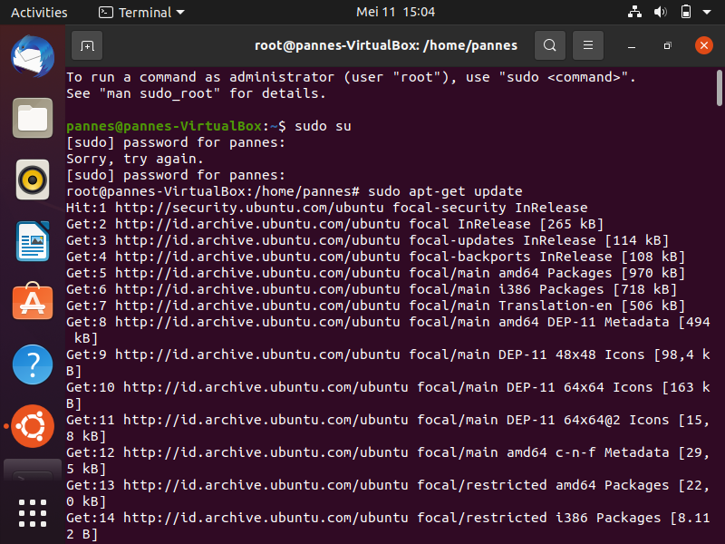

Pastikan repository APT telah terupdate sebelum melakukan instalasi paket dengan

perintah penginstalan package “sudo apt-get update”.

**1.2 Langkah Kedua**

Lakukan penginstalan package curl digunakan untuk menginstall aplikasi curl pada

sistem Linux Ubuntu melalui package manager APT.

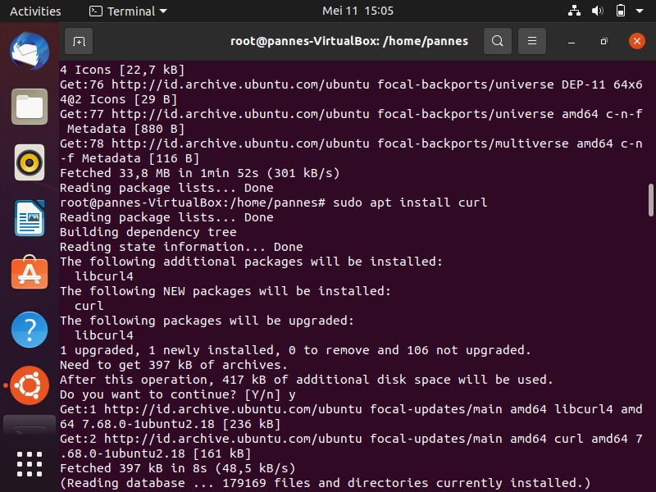

**1.3 Langkah Ketiga**

Melakukan penginstalan package dengan perintah “sudo apt update” digunakan

untuk memperbarui daftar paket yang tersedia pada sistem dengan menggunakan

package manager APT.

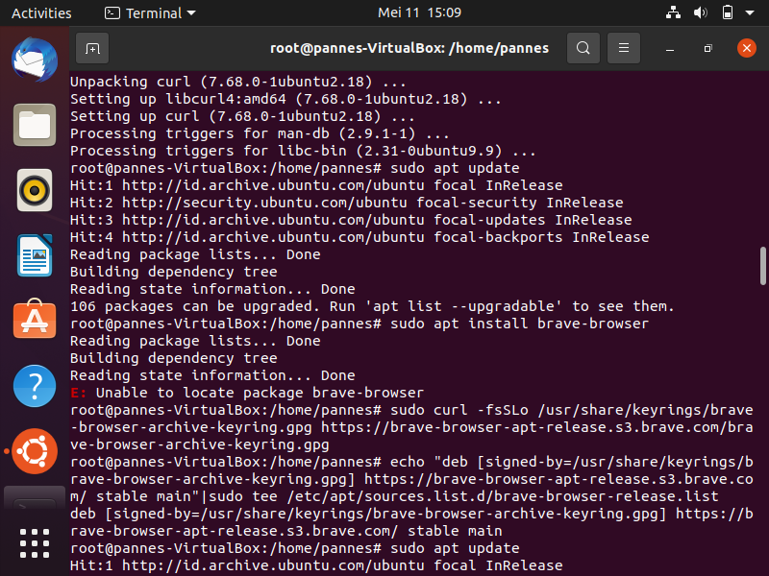

**1.4 Langkah Keempat**

Melakukan Penginstalan aplikasi brave dengan perintah “sudo apt instal

brave-browser”

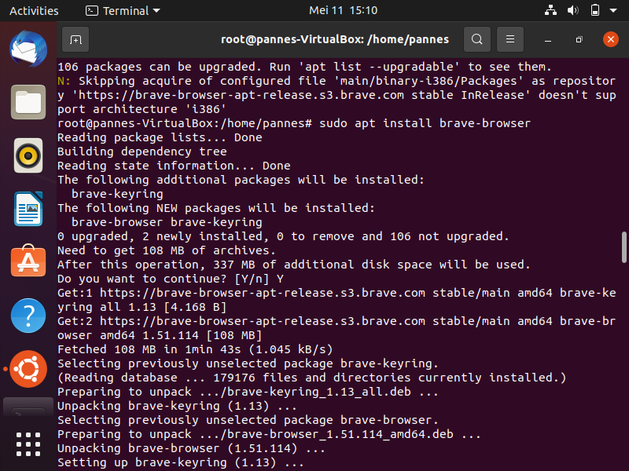

1. **Percobaan Kedua** (Melakukan pemrosesan aktivitas dan pengelola aplikasi)

**2.1 Langkah Pertama**

Menampilkan semua proses yang sedang berjalan pada sistem dengan perintah “ps” dan cari aplikasi yang sedang dijalankan:

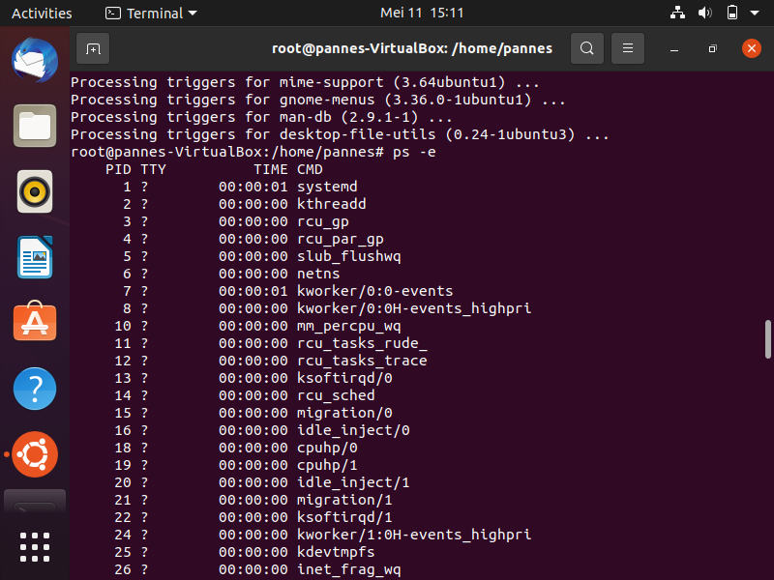

**2.2 Langkah Kedua**

Perintah ini akan menampilkan informasi detail tentang proses yang sedang berjalan

pada sistem, seperti nama pengguna yang menjalankan proses, waktu mulai proses,

dan penggunaan sumber daya.

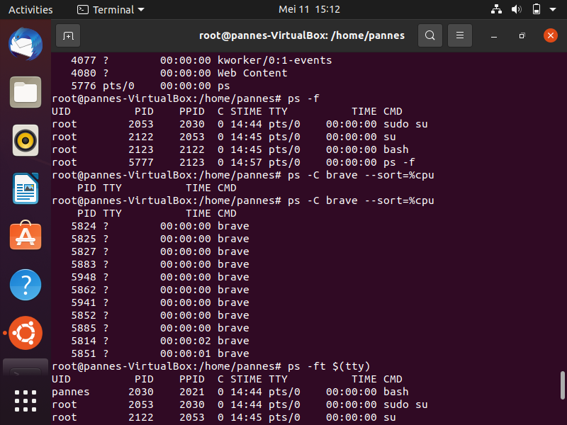

**2.3 Langkah Ketiga**

Menampilkan daftar proses yang sedang berjalan untuk aplikasi tertentu, diurutkan

berdasarkan penggunaan CPU dimana perintah ini akan menampilkan daftar proses

yang terkait dengan aplikasi tersebut, diurutkan berdasarkan penggunaan CPU :



**2.4 Langkah Keempat**

Menampilkan informasi tentang proses yang sedang dijalankan oleh pengguna yang

terkait dengan terminal saat ini, perintah ini akan menampilkan informasi tentang

proses yang sedang dijalankan oleh pengguna yang terkait dengan terminal saat ini,

seperti proses yang dijalankan pada terminal bash atau zsh. :

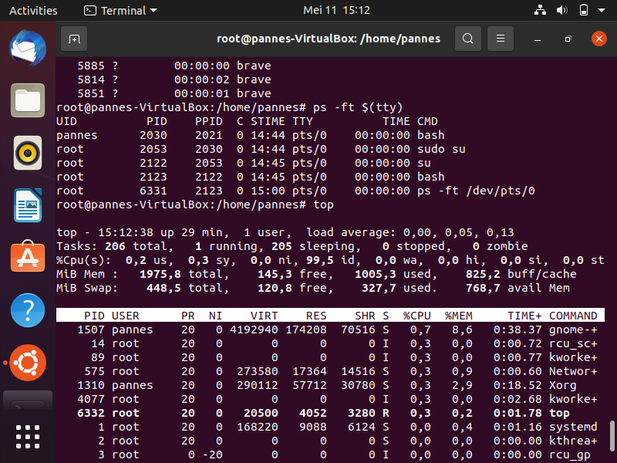

1. **Percobaan Ketiga** (Memantau proses berjalanya Aplikasi)

**3.1 Langkah Pertama**

Menampilkan daftar proses yang sedang berjalan pada sistem,Perintah ini akan

menampilkan daftar proses yang sedang berjalan pada sistem, diurutkan berdasarkan

penggunaan CPU :



**3.2 Langkah Kedua**

Menampilkan daftar proses yang sedang berjalan, diurutkan berdasarkan

penggunaan memori, Perintah ini akan menampilkan daftar proses yang sedang

berjalan pada sistem, diurutkan berdasarkan penggunaan memori :

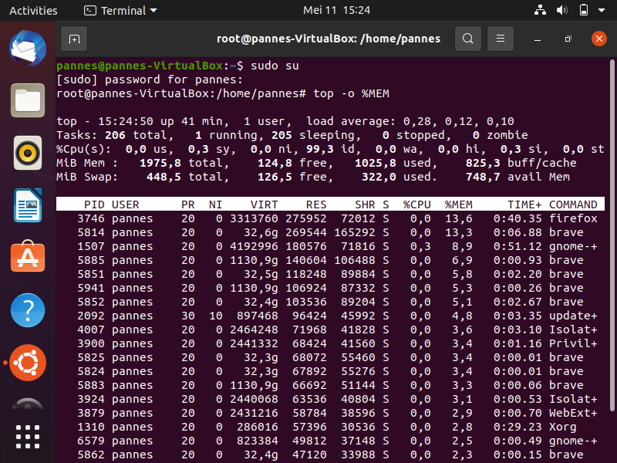

**3.3 Langkah Ketiga**

Menampilkan daftar proses yang sedang berjalan, dengan interval refresh setiap 2

detik,Perintah ini akan menampilkan daftar proses yang sedang berjalan pada

sistem, dengan interval refresh setiap 2 detik :

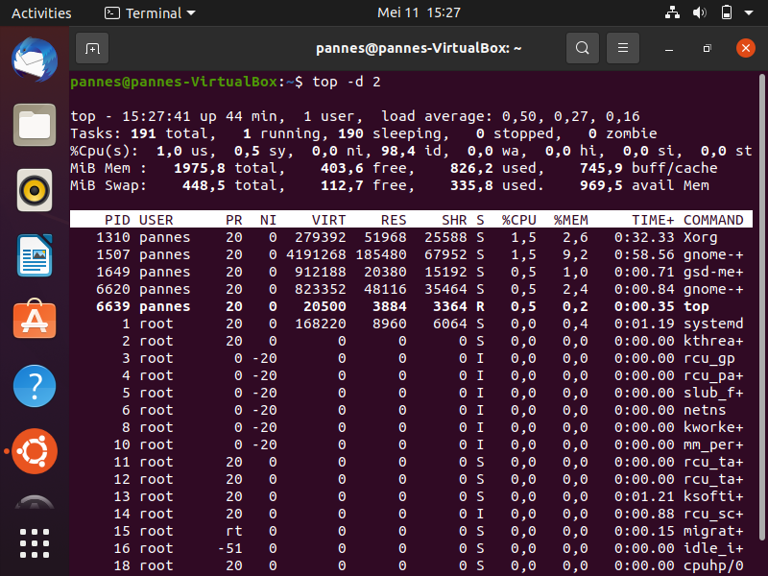

**3.4 Langkah Keempat**

Membatasi jumlah proses yang ditampilkan, Perintah ini akan menampilkan 10

proses teratas yang sedang berjalan pada sistem :

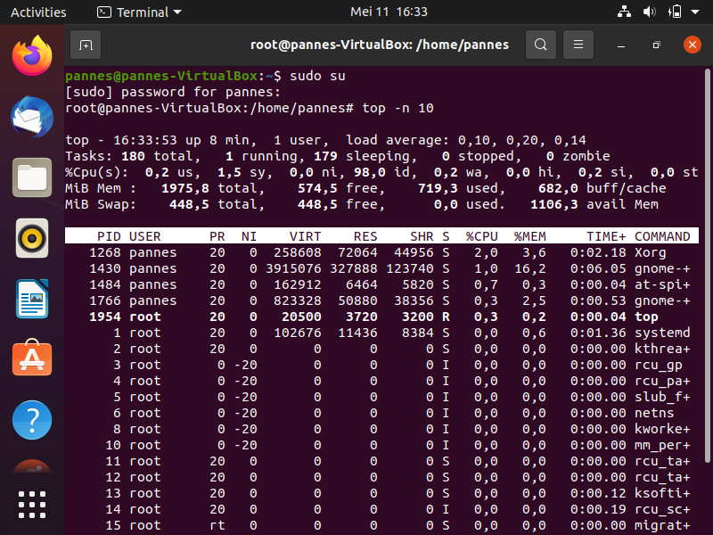

1. **Percobaan Keempat** (Menghentikan proses aplikasi yang sedang berjalan)

**4.1 Langkah Pertama**

Menampilkan daftar proses yang sedang berjalan pada sistem:

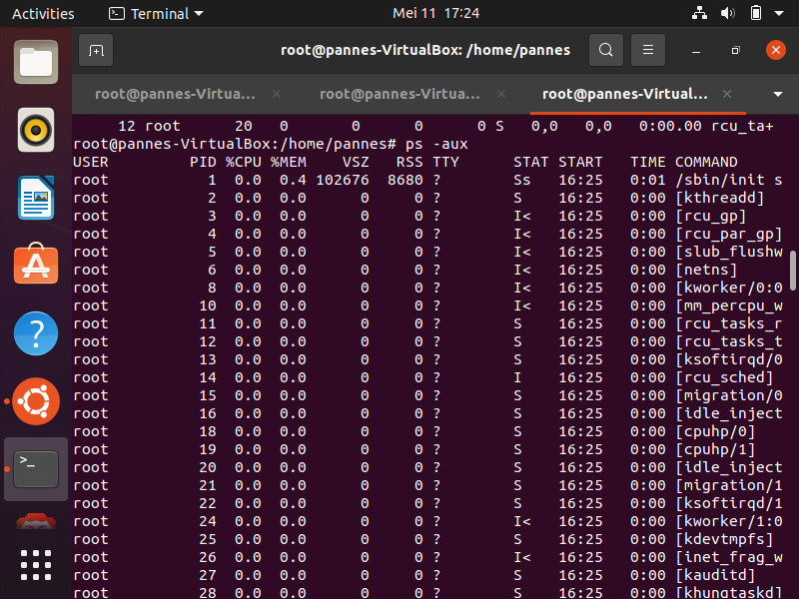

**4.2 Langkah Kedua**

Menghentikan proses menggunakan perintah kill, Maka aplikasi yang dituju sesuai dengan PID akan dihentikan prosesnya.

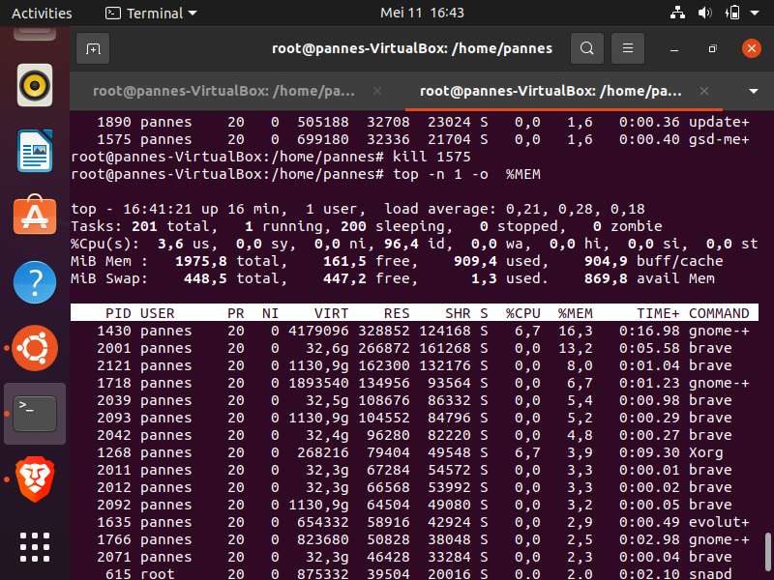

1. **Percobaan Kelima**

Jalankan aplikasi brave, firefox dan satu aplikasi (yang ada di sistem operasi

praktikan)

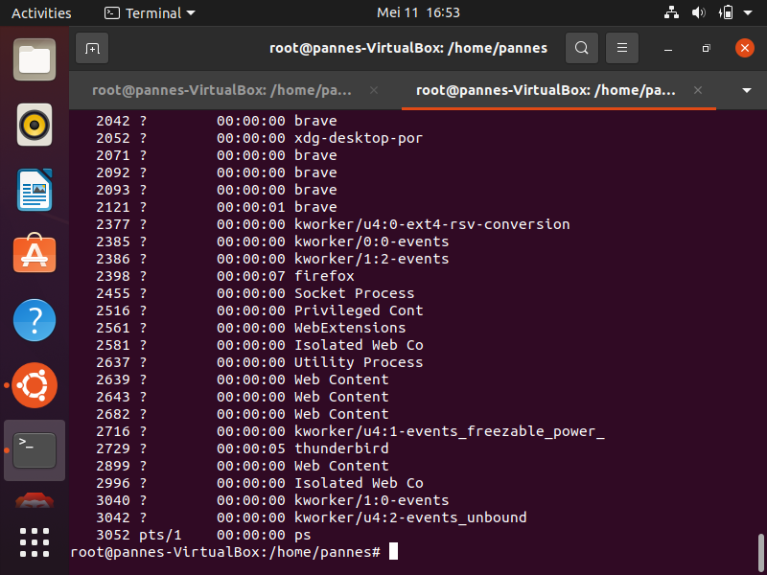

1. **Percobaan Keenam**

Lakukan langkah - langkah manajemen pemrosesan dari mulai “ps”, “top” dan kill.

1. **Percobaan Ketujuh**

Pada tiap line pemrosesan buat sebuah file txt berisikan identitas kalian dan

tampilkan dengan perintah “cat”.

1. **Percobaan Kedelapan**

Uraikan setiap langkah-langkah pada laporan latihan praktikum dan berikan

penjelasan dan kesimpulan berkaitan dengan apa itu manajemen proses sesuai dengan

aktivitas (aplikasi) yang kalian gunakan.

**Jawaban Percobaan 6,7, dan 8**

1. Menampilkan proses yang sedang berjalan pada sistem dengan perintah “ps”

Perintah "ps": Perintah "ps" (status proses) digunakan untuk menampilkan informasi tentang proses-proses yang berjalan di sistem. Dengan menggunakan opsi-opsi yang sesuai, kita dapat melihat daftar proses, status proses, penggunaan sumber daya, dan informasi lainnya terkait proses-proses tersebut.

* Pada pemrosesan ps -e

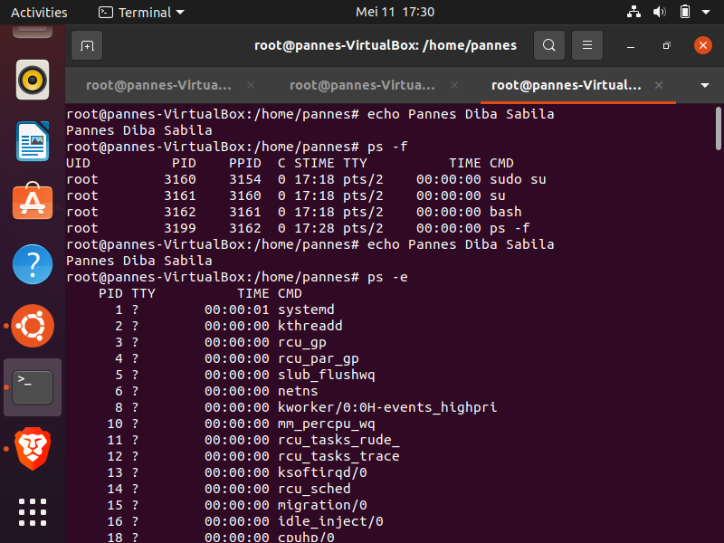

* ps -f



* ps -C brave --sort=%cpu

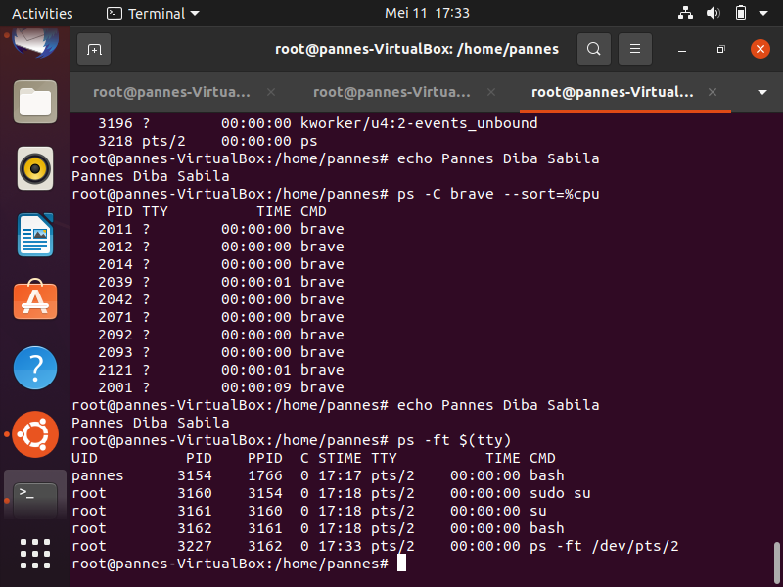

* ps -ft $(tty)



1. Memantau proses berjalannya Aplikasi

Pengawasan proses: Linux memiliki utilitas sistem seperti "top" dan "htop" yang memungkinkan pengguna untuk memantau penggunaan sumber daya dan status proses secara real-time. Selain itu, log sistem juga dapat memberikan informasi tentang aktivitas proses dalam sistem.

* top

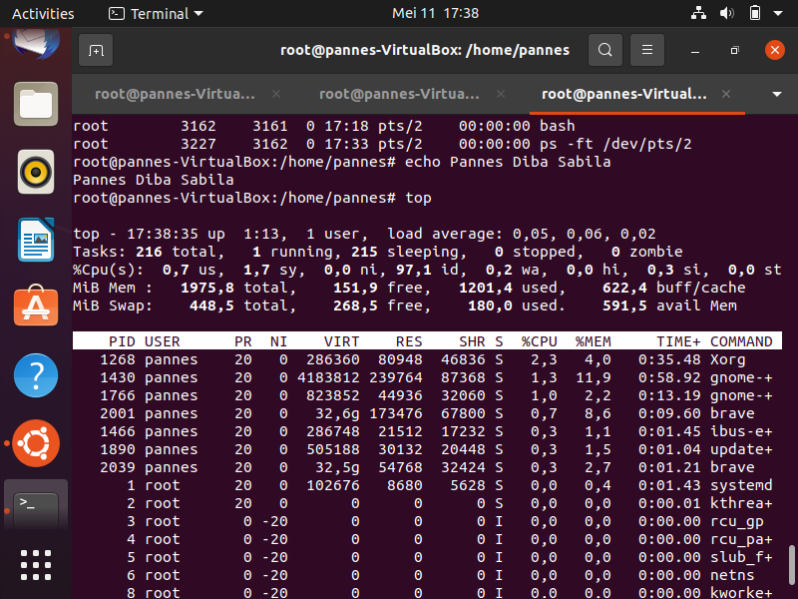

* top -o %MEM

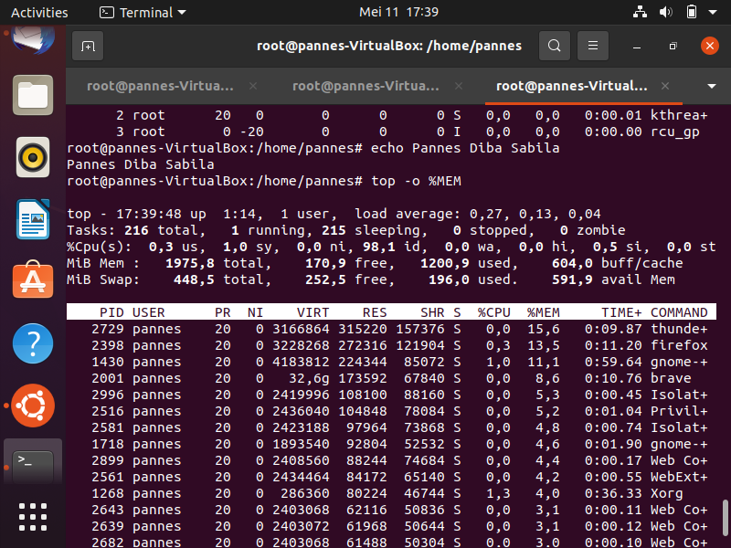

* top -d 2

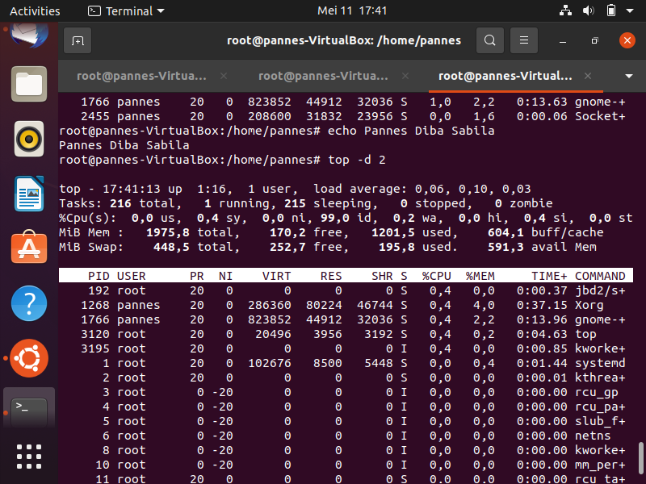

* top -n 10

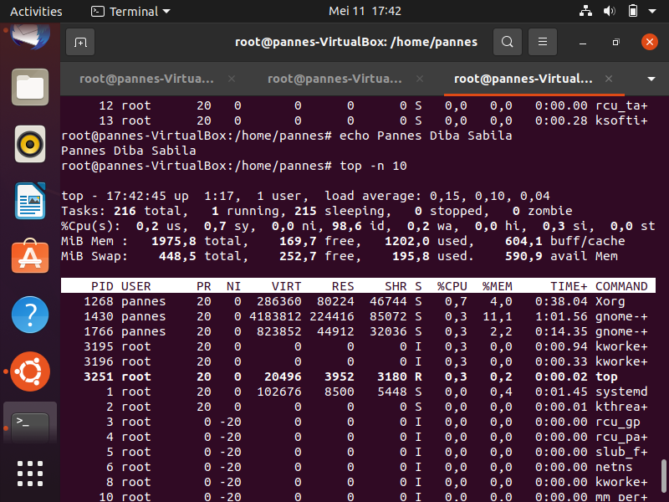

1. Menghentikan proses aplikasi yang sedang berjalan

Manajemen proses: Linux menyediakan perintah-perintah seperti "kill" untuk menghentikan proses yang sedang berjalan, "nice" untuk mengatur prioritas eksekusi proses, "renice" untuk mengubah prioritas eksekusi proses yang sedang berjalan, dan "fork" untuk menciptakan proses baru.

* ps -aux
* 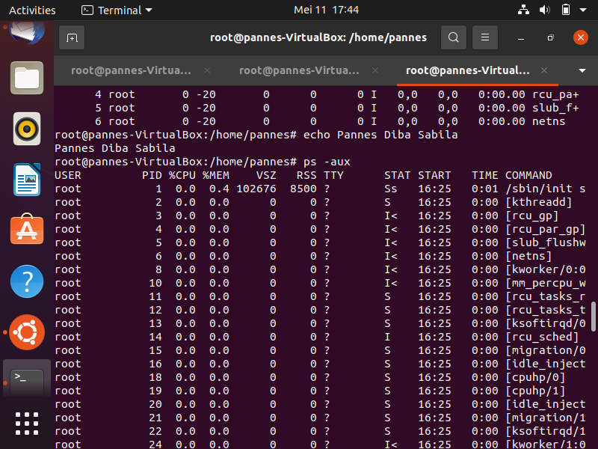
* kill

